Profesora: Shlomith Cabezas
Curso: 7º básico
Lenguaje.
EVALUACIÓN FORMATIVA II
Nombre:____________________________ Curso:___ Puntaje:___/16
La siguiente actividad tiene como finalidad monitorear tu proceso de aprendizaje, es decir, verificar lo que has aprendido en las semanas anteriores. Recuerda que los contenidos trabajados fueron:
- Vocabulario contextual
- Formular y fundamentar una opinión
Esta evaluación deberá ser entregada como plazo máximo el viernes 5 de junio a través de la plataforma Alexia o al correo lenguajecepj@gmail.com.
Lee el siguiente texto y responde las preguntas
1. Según los griegos, los dioses vivían sobre el monte del Olimpo, en una región de Grecia llamada Tesalia. Los dioses formaban una sociedad que los clasificaba en términos de autoridad y de poder. Los dioses podían recorrer el mundo libremente, y cada uno de ellos estaba asociado a uno de los tres principales elementos: el cielo, el mar y la tierra.  2. Si hablamos de dioses griegos, el primero del que tenemos que hablar es de Zeus, el Dios de los dioses. Zeus, protector y soberano de los dioses de Olimpo y de la raza humana, según la mitología griega es el dueño de los fenómenos atmosféricos. Hijo de Cronos y de Rea, Zeus es presentado por Homero como el dios de la Justicia y del Perdón.  3. Hades, era el dueño del mundo subterráneo donde vivía con su mujer, Perséfone. Este mundo subterráneo, donde se situaban los infiernos, era un lugar sombrío y triste en el centro de la tierra, y poblado de las almas de los muertos.  4. Zeus era el Dios de los dioses, su padre espiritual, así como también lo era de los hombres. Su mujer Hera era la reina del cielo y la guardiana del matrimonio. Otros dioses asociados con el cielo eran Hefesto, el dios del Fuego y de los Herreros, Atenea, la diosa de la Sabiduría y de la Guerra, luego Apolo, el dios de la Luz y de la verdad. | 5. Poseidón era el dios del mar y junto a su mujer, Anfitrite, tenían bajo su tutela algunas divinidades menos importantes como las Nereidas y los Tritones. Deméter o Demetra, Diosa de la Agricultura, fue asociada con la tierra.  6. Artemisa, diosa de los animales salvajes y de la Luna, Ares, el dios de la Guerra y Afrodita, diosa del Amor, eran otros dioses del cielo. Fueron reunidos por  Hestia, diosa del Hogar y Hermes, mensajero de los dioses y el dios del Comercio.  7. Junto a los dioses vivían los centauros (seres con mitad cuerpo de caballo mitad un cuerpo de hombre), hadas de los bosques, las dríades, ninfas de las aguas,  las náyades y los sátiros (semidioses con cabezas cornudas, orejas largas y piernas de machos cabríos).  Vocabulario  Ninfas: cada una de las fabulosas deidades de las aguas, bosques, selvas,  etc., llamadas con varios nombres, como dríade, nereida, etc.  Náyades: cada una de las ninfas que residían en los ríos y en las fuentes.  Cabríos: perteneciente o relativo a las cabras.
1. ¿Cuál es el propósito comunicativo del texto anterior?
A) Darnos a conocer a las principales divinidades griegas.
B) Contarnos sobre la vida de Zeus como principal dios griego.
C) Relatarnos cómo vivían los dioses griegos en el monte Olimpo.
D) Describir a los seres mitológicos que acompañaban a los dioses.

2. ¿Cómo presenta Homero a Zeus?
A) Como guardián de los hombres.
B) Como el dios de la Justicia y el Perdón.
C) Como protector y soberano del Olimpo.
D) Como el dueño de los fenómenos atmosféricos.

3. “(…) era un lugar sombrío y triste en el centro de la tierra”, ¿qué opción reemplaza mejor a la palabra subrayada manteniendo su sentido?
A) feo
B) oscuro
C) radiante
D) doloroso

4. ¿Quién era el dios del mundo subterráneo?
A) Hades.
B) Hefesto.
C) Poseidón.
D) Perséfone.

5. “Zeus, protector y soberano de los dioses de Olimpo”. ¿Qué opción define mejor subrayada manteniendo su sentido?
A) Jefe.
B) Tirano.
C) Cuidador.
D) Entrenador.
6. ¿Qué alternativa contiene el título más adecuado para el texto leído?
A) Dioses y semidioses.
B) Zeus, el principal dios griego.
C) Los dioses griegos del Olimpo.
D) Los dioses en la literatura de Homero.

7. ¿Cuál es la función del párrafo 1 dentro del texto?
A) Cerrar el tema.
B) Introducir el tema.
C) Desarrollar el tema.
D) Concluir con ejemplos.

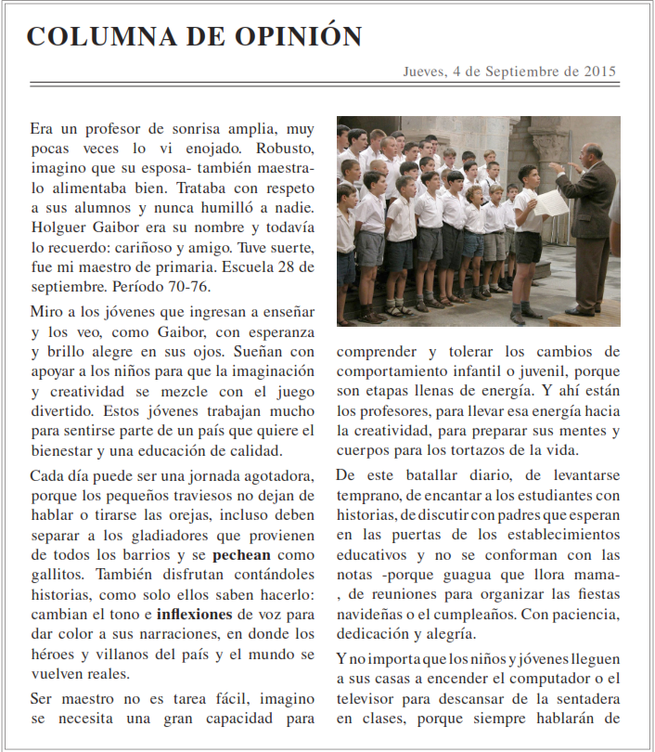
Lee la siguiente columna de opinión y responde las preguntas 8 a la 11.

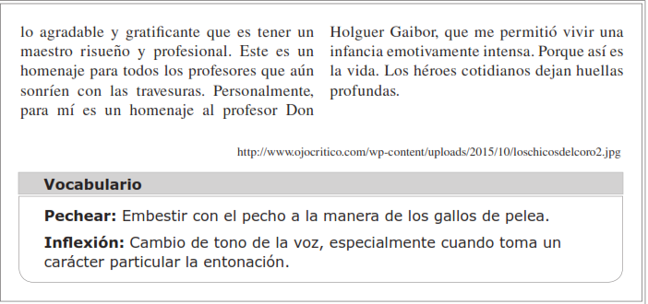
8. ¿Cuál es el principal propósito comunicativo del texto anterior?

A) Recordar la época estudiantil.
B) Relatar algunas historias del colegio.
C) Reconocer la labor de los profesores.
D) Informar sobre las dificultades de enseñar.

9. En el contexto dado, qué significa la expresión:
¿“Porque guagua que llora mama”?

A) Las personas que piden ayuda no la encuentran.
B) Los niños que solicitan alimento pueden recibirlo.
C) Los padres que solicitan información no la reciben.
D) Para obtener respuesta, los apoderados deben reclamar.

10. ¿Qué siente el autor por los profesores?

A) Lástima.
B) Desprecio.
C) Admiración.
D) Preocupación.

11. ¿Cuál de los siguientes títulos sería adecuado para el texto anterior?

A) Héroes cotidianos.
B) Los futuros profesores.
C) Comportamiento en la infancia.
D) Las posibilidades que brinda la educación.

Desarrollo
12. Estás de acuerdo con la afirmación que aparece en el segundo texto: “Los héroes cotidianos dejan huellas profundas”. Fundamenta tu respuesta con dos argumentos. (2 puntos)
- Recuerda utilizar al menos un conector (por ejemplo: porque, ya que, dado que, por eso) en cada argumento.
- No olvides cuidar tu caligrafía y ortografía.
________________________________________________________________________________________________________________________________________________________________________________________________________________________________________________________________________________________________________________________________________________________________________________________________________________________________________________

13. ¿Cuáles son los pasos que debo utilizar para saber qué significa una palabra desconocida usando la información que aparece en el texto? (1 punto)

1. ___________________________________________________________________
2.____________________________________________________________________
3.____________________________________________________________________

14. Explica con tus propias palabras el significado del término subrayado. (2 puntos)

“El que la sigue la consigue. Yo la seguí por todo Santiago esa noche y cuando se fue a Londres la molesté todos los días para que no se olvidara de mí. No podía dejarla ir sin dar la pelea”. Bianca agrega: “eso fue lo que me enamoró de él: sus palabras y su persistencia”.
Persistencia: ____________________________________________________________
________________________________________________________________________________________________________________________________________________

